2 PHẦN MỀM CHÁT

I.Messenger.

**Facebook Messenger** là một dịch vụ và ứng dụng phần mềm tin nhắn tức thời chia sẻ giao tiếp bằng ký tự và giọng nói. Được tích hợp trên ứng dụng Chat (trò chuyện) của Facebook và được xây dựng trên giao thức MQTT. Messenger cho phép người dùng Facebook trò chuyện với bạn bè trên cả di động và trang web chính.



1.Giao diện:

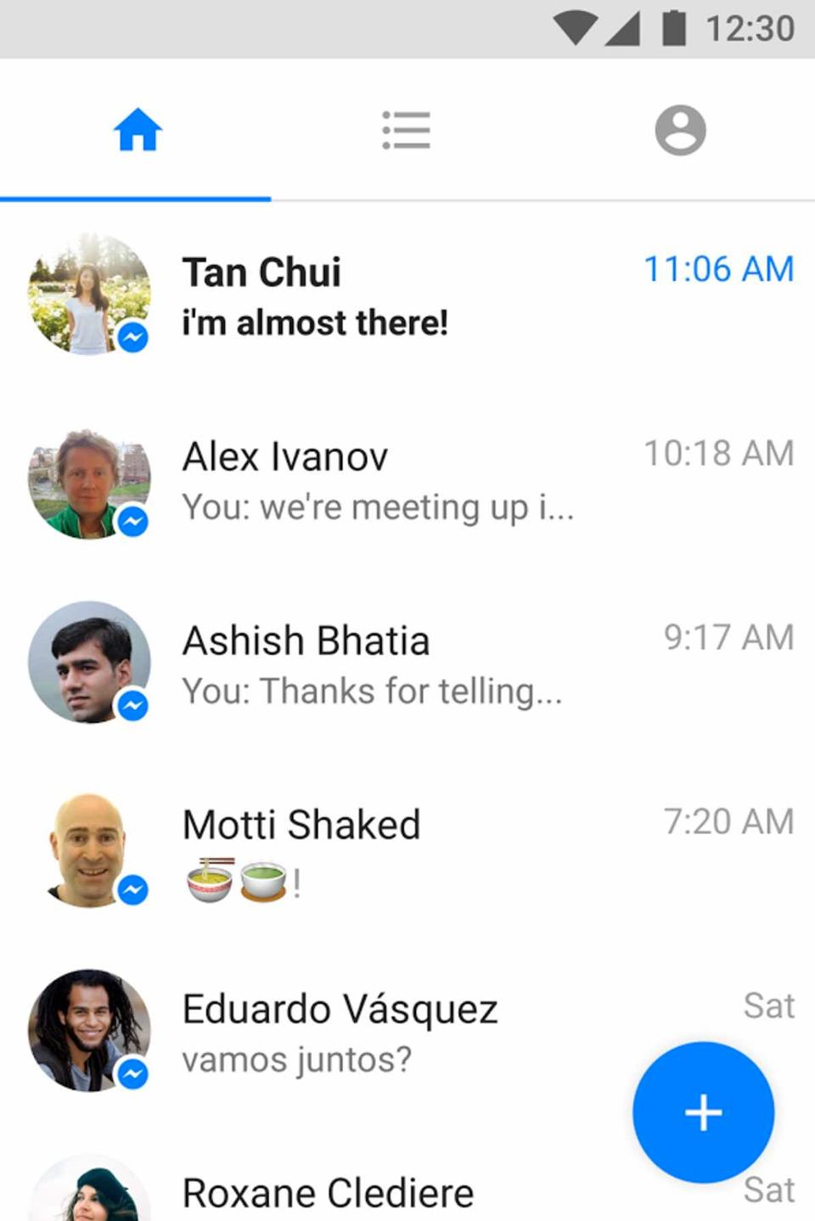

2.Các chức năng:

a.Gửi tin nhắn:

Đây là tính năng hàng đầu và quan trọng nhất của facebook mesenger giúp bạn có thể gửi tin nhắn cần gửi đi của mình.

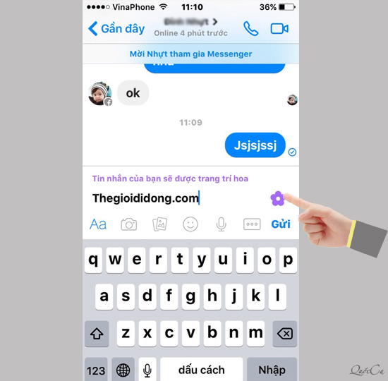

a. **Gọi thoại và gọi video**

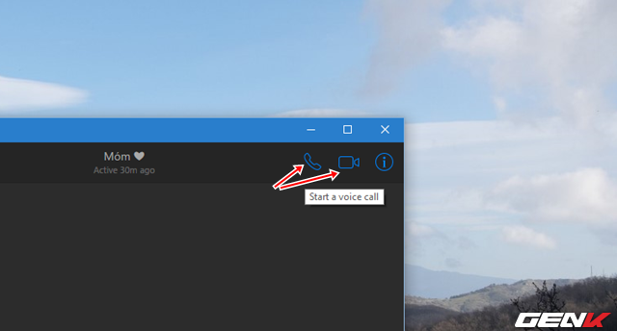

b. **Chia sẻ vị trí hiện tại**

Nếu bạn cần cho bạn bè biết được vị trí chính xác của mình hiện tại, bạn chỉ cần nhấn vào biểu tượng Location. Sau đó, Messenger sẽ tiến hành định vị vị trí hiện tại của bạn và cho phép bạn gửi vị trí của bạn cho người nhận.

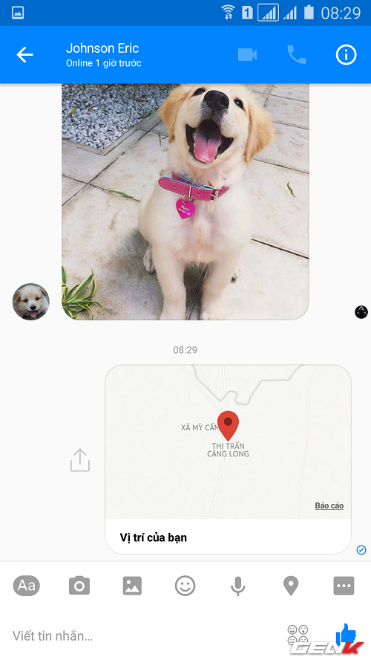

c. **Thêm “Biệt danh”**

Bạn có thể thay đổi biệt danh bằng cách nhấn vào biểu tượng “!” và chọn Edit Nicknames.

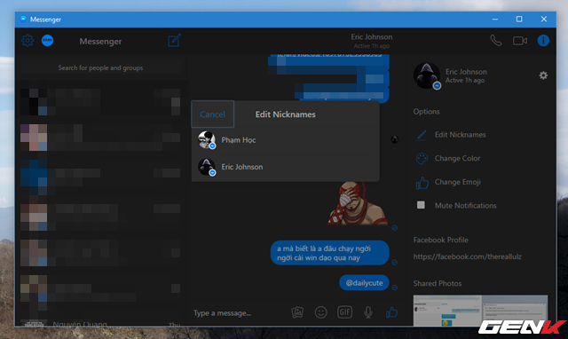

d. **Hình động GIF và Stickers**

Các hình ảnh này sẽ giúp câu chuyện của mọi người trở nên thú vị, đầy cảm xúc và thêm phần hào hứng hơn.

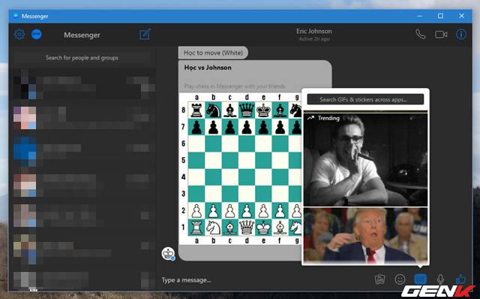

II. Zalo:

1.Giao diện:

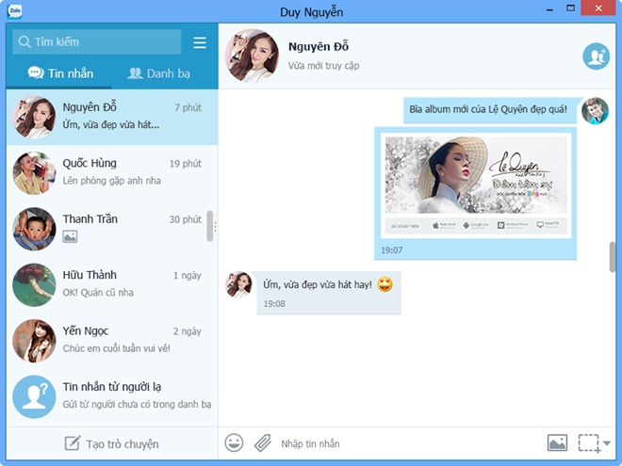

2.Chức năng:

a. **Nhắn tin, gọi điện miễn phí**

Để nhắn tin miễn phí các bạn chỉ cần vào danh bạ của Zalo, chọn người bạn muốn nhắn tin và chạm vào danh bạ của người ấy sẽ ra phần **nhắn tin**.

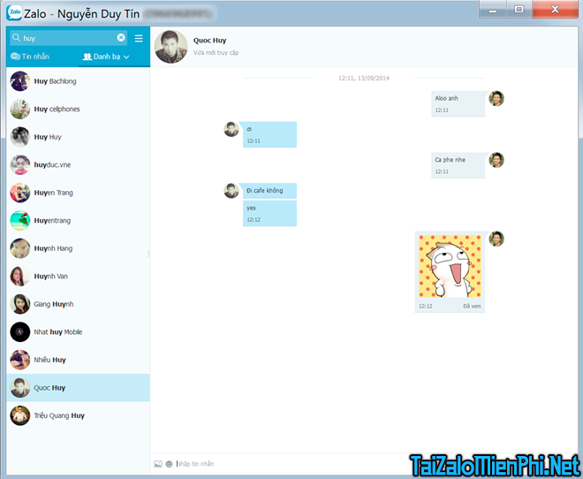  
Hướng dẫn cách gọi điện miễn phí trên Zalo : trong phần nhắn tin, phí trên đầu sẽ có 1 nút bấm để Gọi điện, bạn bấm vào nút Gọi điện như hình bên dưới để gọi điện miễn phí:

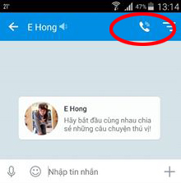

b. **Cách thêm bạn, kết bạn trên Zalo**

Để thêm bạn trên Zalo, Đối với điện thoại Android bạn chỉ cần vào phần “Danh bạ”, nhìn xuống phía dưới cùng, bên phải ô Seach danh bạ có nút thêm bạn ( nút thêm bạn hình người có dấu + bên trái ).  
Đối với điện thoại iPhone, bạn vào phần “Danh bạ”, nhìn xuống phía trên cùng, bên phải có nút thêm bạn ( nút thêm bạn hình người có dấu + trái )

c. **Quên mật khẩu zalo thì làm thế nào ? Cách thay đổi mật khẩu, lấy lại mật khẩu zalo khi bạn quên mật khẩu Zalo**

Bạn có thể vào Menu -> chọn Quản lý tài khoản -> Cài đặt mật khẩu hoặc Cập nhật mật khẩu

